Помнит сердце! Не забудет НИКОГДА!
В ноябре 2020 года педагогический коллектив ГКОУ «Специальная (коррекционная) общеобразовательная школа-интернат № 1» принял участие во II краевом творческом конкурсе «Бессмертный полк» для государственных общеобразовательных организаций Ставропольского края, реализующих адаптированные программы общего образования.
Цель мероприятия: патриотическое воспитание, творческое развитие детей с ограниченными возможностями здоровья и детей-инвалидов в рамках празднования года 75-летия Победы советского народа в Великой Отечественной войне.
Педагоги приняли участие в трех номинациях:
- Номинация «Гражданин и патриот» - «Программа патриотического воспитания» - образовательная организация.

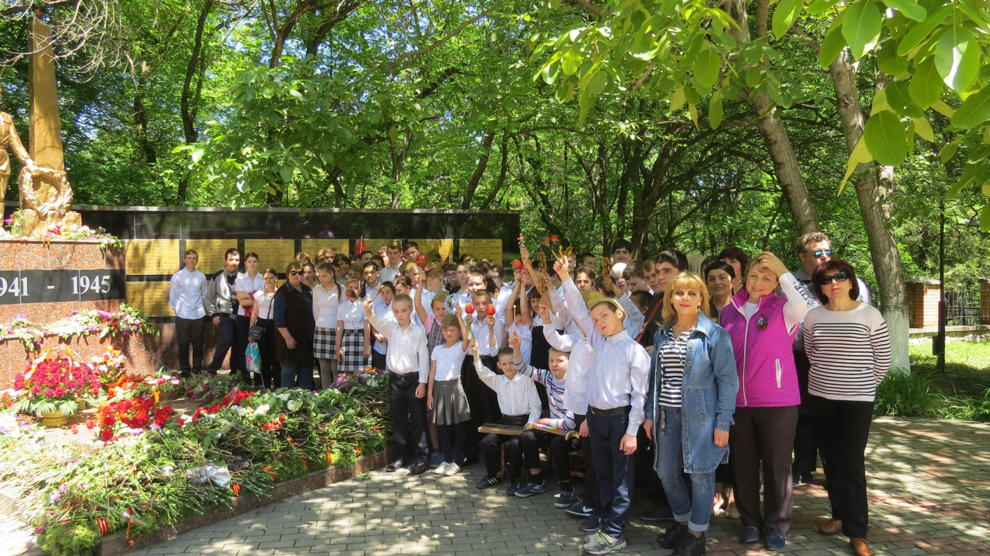

Результат - Грамота I место

- Номинация «Слово о подвиге» - «Рассказ о маме, ребенке войны, Ерохиной Антонине Леонидовне» - воспитатель Ерохин Станислав Валерьянович.
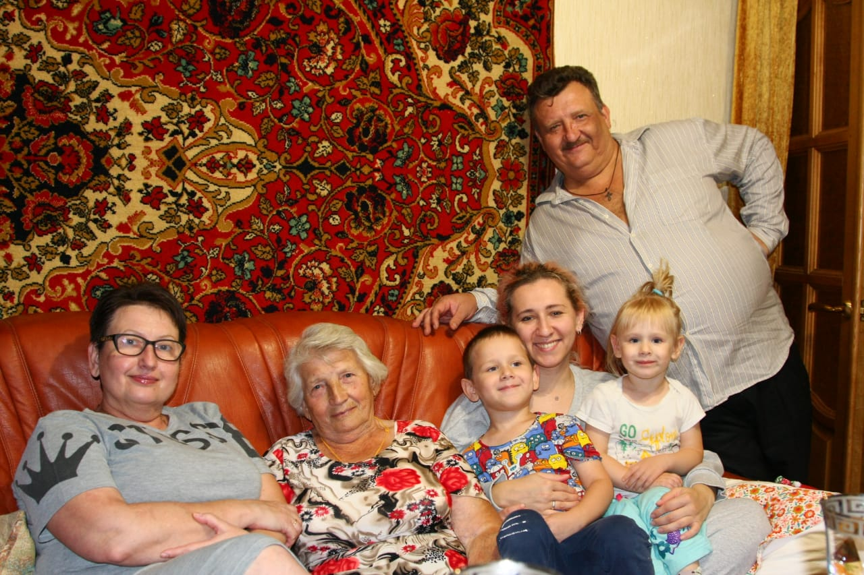
Результат - Грамота II место
- Номинация «Лучший сценарий мероприятия патриотической направленности» - урок «Блокада Ленинграда - Колотушкина Таисия Федоровна, учитель истории, Фоменко Ольга Владимировна, учитель музыки.
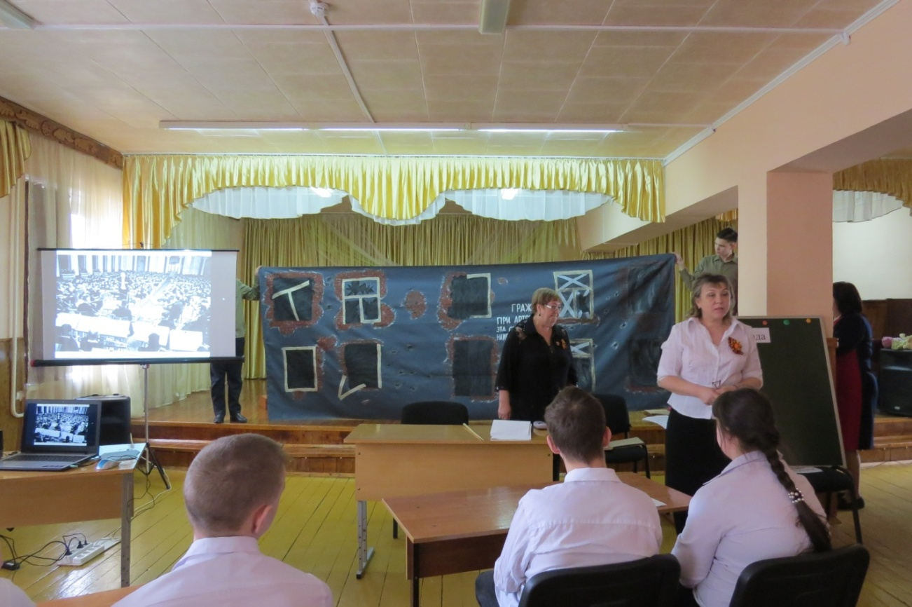
Результат - Грамота III место
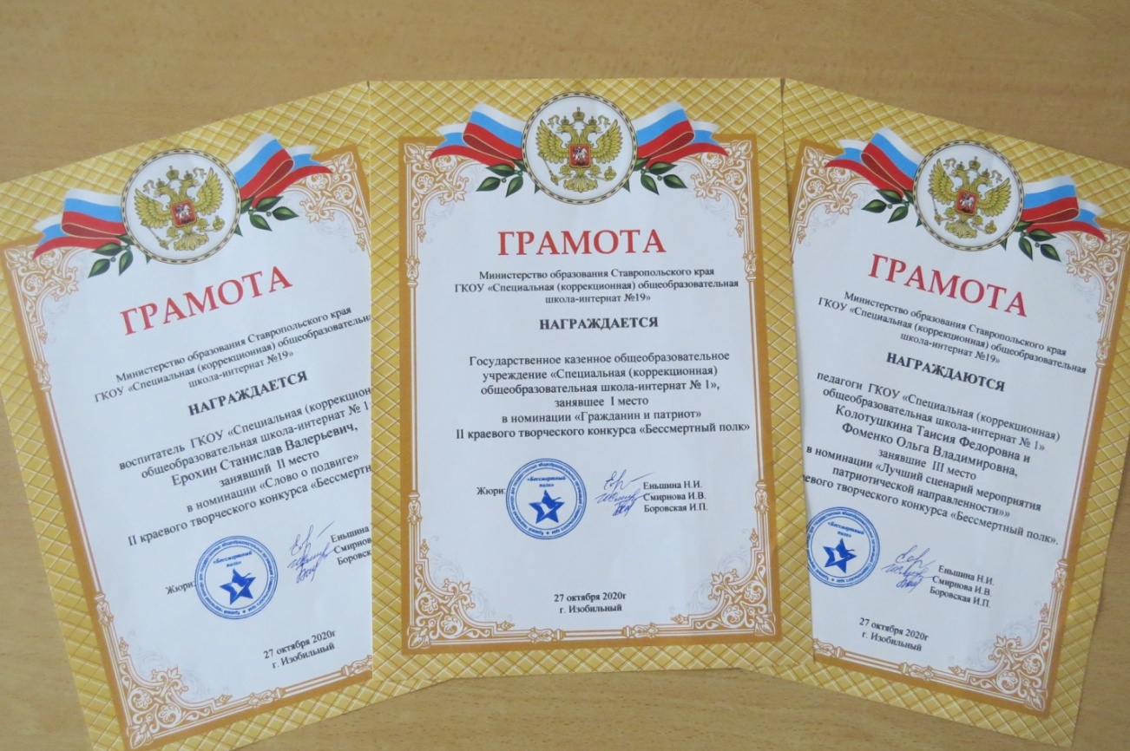
Работа педагогического коллектива школы-интерната по патриотическому воспитанию способствует развитию у обучающихся патриотического сознания, чувства любви к Родине, ощущению генетической связи с предшествующими поколениями.

